

**İzmir Bakırçay Üniversitesi**

**Mühendislik Mimarlık Fakültesi**

**Bilgisayar Mühendisliği Bölümü**

**SEÇİM SİMÜLASYONU**

**YAZILIMI**

**BİL 101 – Bilgisayar Mühendisliğine Giriş ve Etik**

**Yasemin BAHŞİ/210601050**

**İdris Enes YİĞİT/200601020**

**Bilal ARSLAN/210601078**

**Danışman: Dr. Öğr. Üyesi :Fatma BOZYİĞİT**

**İzmir, 2021**

# İÇİNDEKİLER

İÇİNDEKİLER 5

ŞEKİL LİSTESİ 8

TABLO LİSTESİ 9

1. GİRİŞ 10

2. PROJE GEREKSİNİMLERİ 11

2.1. Müşteri Görüşmelerine İlişkin Detaylar 11

2.2. Literatür Araştırması 11

2.3. Gereksinimler 11

2.3.1. İşlevsel Gereksinimler 11

2.3.2. İşlevsel Olmayan Gereksinimler 11

3. PROJE ANALİZİ 13

3.1. Veri Sözlüğü 13

3.2. İş Modeli 13

3.2.1. Use-Case’ler ve Aktörler 13

3.2.2. Use-Case’lerin Kısa Tanımları 13

3.2.3. Use-Case Diyagramı 13

3.2.4. Use-Case Senaryoları ve İş Birliği Diyagramları 13

3.3. Yazılım Proje Yönetim Planı 13

3.3.1. Gantt Çizelgesi 13

3.3.2. Proje Risk Matrisi 14

3.3.3. Kullanılacak Teknolojik Alt Yapı ve Özellikler 14

3.3.4. Sistem Gereksinimleri 14

4. PROJE TASARIMI 15

4.1. Mimari Tasarım 15

4.1.1. Sistem Mimarisi 15

4.1.2. Modüller 15

4.1.3. Veritabanı Mimarisi 15

4.2. Detaylı Tasarım 15

4.2.1. Sınıf Tasarımları 15

5. GERÇEKLEŞTİRİM 16

6. SONUÇ 17

REFERANSLAR 18

# ŞEKİL LİSTESİ

Dokümanda yer alan şekillerin sayfa numaraları ile sıralanmış listesi verilmelidir.

Şekil 1.1 Arayüz Görüntüsü …………………………..……………..........................................8

Şekil 1.2 Sistem Mimarisi ……………..……………...……………........................................13

Şekil 1.3 UML Diyagramı…………………………….…………………………....................25

# TABLO LİSTESİ

Dokümanda yer alan tabloların sayfa numaraları ile sıralanmış listesi verilmelidir.

Tablo1.1 Pazar Payları Dağılımı …………….………………………......................................12

Tablo 1.2 Risk Matrisi …….……………..………………………...........................................23

Tablo 1.3 İş Dağılımı …..………………………………………………………......................45

# GİRİŞ

MV SEÇİM SİMÜLASYONU projesinde yazılım illere atanacak olan milletvekilini oyların doğru bir sıralama ile sıralamasının ardından en çok oy alan partiye ilk milletvekili atamasını yapar.

Sonrasında bu partinin oy sayısını yarıya düşürüp yeni bir sıralama yaparak milletvekili atamalarının devamını bu döngü ile sağlar.

Bunun ardından Türkiye geneli toplam oy hesaplanıp partilerin aldıkları toplam oy hesaplanır partilerin ülkedeki toplam milletvekili sayısı ve milletvekili yüzdesi öğrenilip iktidar ve ana muhalefet partisi belirlenir.

# PROJE GEREKSİNİMLERİ

## Müşteri Görüşmelerine İlişkin Detaylar

Başlangıç gereksinimlerinin elde edilmesi amacıyla müşteri ile yapılan görüşmelerin ayrıntıları yazılmalıdır.

## Literatür Araştırması

Yapılan araştırmada ülkemizde de bu yöntem ile milletvekili ataması yapıldığını gördük. Bu projeye muadil github da iki proje bulduk ve ikisi de pointer kullanılarak yapılmıştı. Bu yüzden bu projelerden yararlanamadık. Kendimiz sıfırdan yazmaya başladık. Programlama dersi örneklerimizden ve takviye aldığımız ders içerikli sitelerden yararlanarak yazdık.

## Gereksinimler

[1]

### İşlevsel Gereksinimler

Yazılımın alacağı girdiler:

* İl plaka kodu
* Milletvekili kontenjan sayısı
* Partilerin oy sayıları

Şeklinde olup vereceği çıktılar ise şunlardır:

* İl geneli toplam oy sayısı
* İl geneli partilerin oy sayıları ve yüzdeleri
* İl genelinde partilere atanan milletvekili sayısı
* Ülke geneli toplam oy sayısı
* Ülke genelinde partilerin toplam aldığı oy sayısı ve yüzdesi
* Ülke genelinde partilere atanan toplam milletvekili sayısı ve yüzdesi hesaplayabilecek.

### İşlevsel Olmayan Gereksinimler

* Yazılım Windows, Linux ve MacOS ortamında çalışabilecek.

# PROJE ANALİZİ

Bu programda seçime katılan illere ilişkin temel bilgiler (İlin plaka kodu, milletvekili kontenjanı, parti oyu) alınarak oy miktarlarına göre partiler arasında sıralama yapılıp en fazla oy alan partiye bir tane milletvekili ataması yapılması istenmektedir.

İlk milletvekili atamasının ardından en çok oyu alan partinin oyu yarıya düşürülmektedir. Bu döngü 5 il için de tekrarlanıp tamamlanınca sonunda Türkiye geneli için sonuçlar ekrana listelenmektedir.

Bu listede partilerin toplam oy sayıları, oy yüzdeleri, milletvekili sayıları, milletvekili yüzdeleri görüntülenmektedir.

## Veri Sözlüğü

Uygulama sahasına yönelik teknik terimleri ve açıklamalarını içeren veri sözlüğü oluşturulmalıdır.

## İş Modeli

### Use-Case’ler ve Aktörler’in Belirlenmesi ve Tanımları

[2]

**Use caselerin ve aktörlerin tanıtımı:**

**1-) Aktörler:**

**Kullanıcı**: Her il için İl plaka kodunu ve partilerin Oy sayısını ve Mv. Kontenjanını girer.

**2-) Use-Case’ler:**

**Oy sayısı girilir:** Kullanıcı oy sayısını girer.

**Mv. Kontenjanı girilir:**  Kullanıcı milletvekili kontenjanını girer.

**İl plaka kodu girilir:** Kullanıcı il plaka kodunu girer.

**İl Mv. kontenjanı:** İlin milletvekili kontenjanını yazar.

**Genel Mv. kontenjanı:**  Ülkenin toplam milletvekili kontenjanını yazar.

**İlin oy sayısı:** “Oy sayısı girilir”den aldığı bilgileri her ilin oyunu kendi içinde toplayarak tutar.

**Genel oy sayısı:** “Oy sayısı girilir”den aldığı bilgilerin hepsini toplayarak tutar.

**İlin oy yüzdesi:** “Oy sayısını girin”den aldığı bilgileri her partinin oyunu kendi içinde toplar ve her parti için örneğin (“a partisi oyu” *100/ “İlin oy sayısı”) formulü ile yüzdesi hesaplanır ve her parti için bu değerler tutulur.

**Partilerin genel oy sayısı**: Her partinin oyunu kendi içinde toplayarak ülke genelinde partilerin oy sayısını bulur

**Genel oy yüzdesi:** “Partilerin genel oy sayısı”den aldığı bilgileri her partinin oyunu kendi içinde toplar ve her parti için örneğin (“a partisi genel oyu” *100/ “Genel oy sayısı”) formulü ile yüzdesi hesaplanır ve her parti için tutulur.

**Mv. Hesapla:** ” Oy sayısı girilir”, “ Kontenjanı girilir” ve “İl plaka kodu girilir”de girilen bilgileri alarak o ilin en yüksek oy almış partisine 1 mv. atanır ve bu partinin oy sayısı 2’ye bölünür. Bu işlem il mv. kontenjanı doluncaya kadar devam eder.

**İl mv. sayısı:** “Mv. hesapla” Use-Case’nden aldığı veriyi kullanarak ilin milletvekili sayısını tutar.

**Genel mv. sayısı: “**İl mv. sayısı” Use-Case’nden aldığı veriyi kullanarak ülkenin genel milletvekili sayısını tutar

**İl Sonucunu sırala ve derle:** Bilgileri yazılmış olan ilin; plakasını, partilerinin milletvekili kontenjanını, toplam kullanılan geçerli oy sayısını yazar ve partileri oy sayılarına göre büyükten küçüğe sıralayarak bu sıra doğrultusunda oy sayısı, oy yüzdesi, Mv. sayısı, Mv. yüzdesini yazar.

**Genelin Sonucunu  sırala ve derle:** Bilgileri yazılmış olan ülkenin partilerinin milletvekili kontenjanını, toplam kullanılan geçerli oy sayısını, iktidar partiyi ve ana mualefet partisini yazar ve partileri oy sayılarına göre büyükten küçüğe sıralayarak bu sıra doğrultusunda oy sayısı, oy yüzdesi, Mv. sayısı, Mv. yüzdesini yazar.

### Use-Case Diyagramı

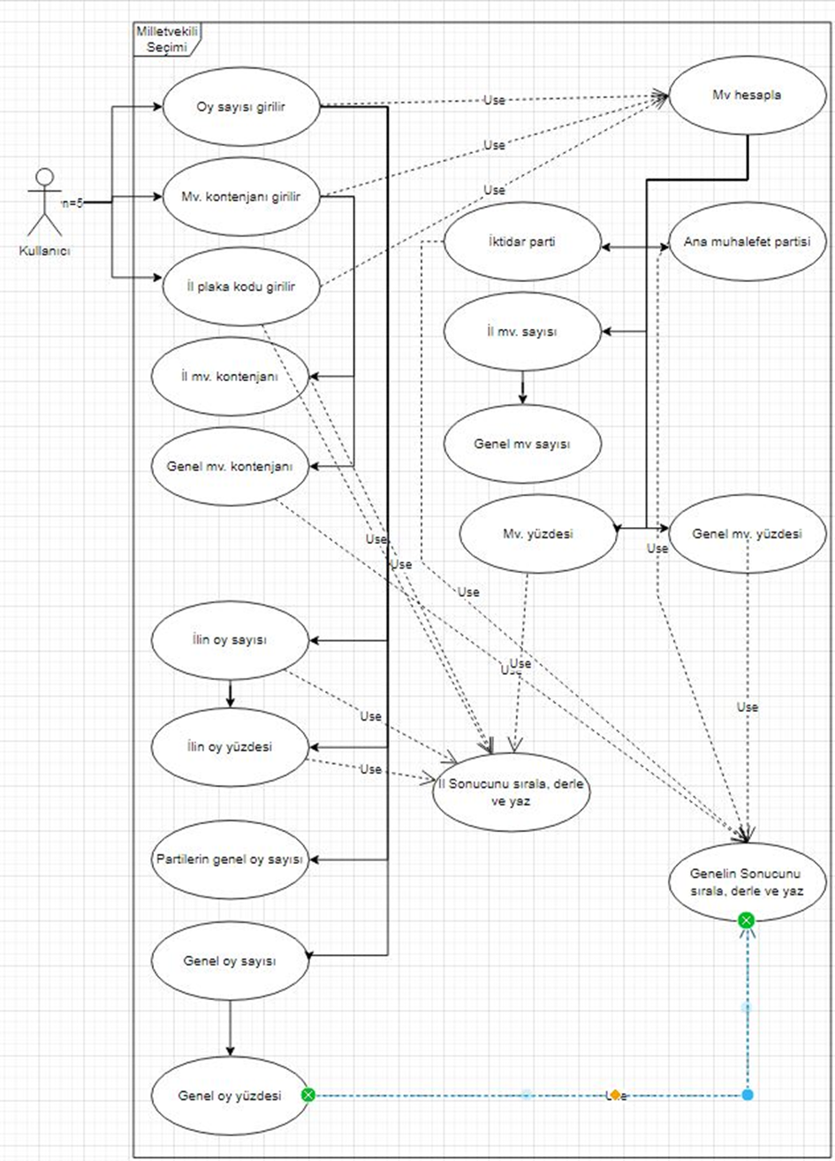Use-case’lerin kısa tanımlarının ve adım-adım tanımlarının yazılma

### Use-Case Senaryoları ve İş Birliği Diyagramları

**Senaryo:**

Adı: Milletvekili Atama

Aktörler: Kullanıcı

Ön Koşullar: 5 şehir ve 6 parti vardır.

Başarılı Senaryo:

1. İl plaka kodu girilir.

2. İl milletvekili kontenjanı girilir.

3. Sırayla partilerin oy sayısı girilir.

4. İl plaka kodu, mv. kontenjanı, geçerli oy sayısı, partilerin; oy sayıları oy yüzdesi, mv. sayısıları, mv. yüzdeleri büyükten küçüğe sıralı olacak şekilde ekrana gelir.

5. Kullanıcı 1,2,3 ve 4. basamaktaki işlemleri her il için tekrarlar

6. En son ülkenin mv. kontenjanı, geçerli oy sayısı, partilerin; oy sayıları oy yüzdesi, mv. sayısıları, mv. yüzdeleri büyükten küçüğe sıralı olacak şekilde ekrana gelir.

**İş birliği diyagramı**

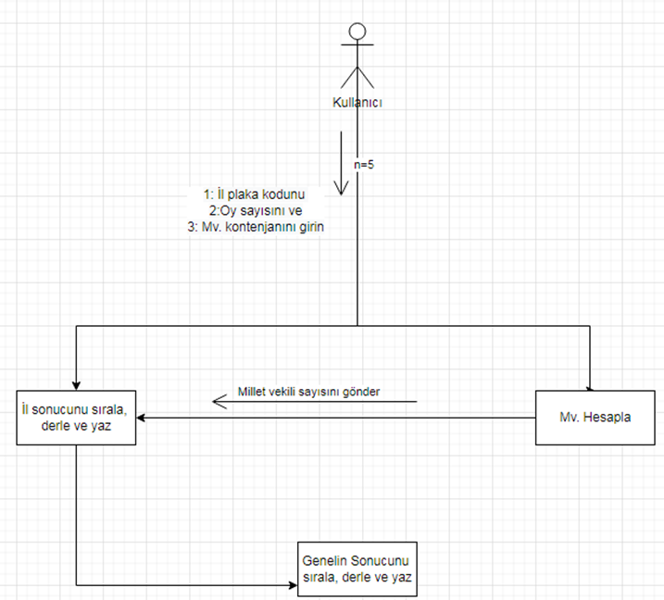**[3]**

## Yazılım Proje Yönetim Planı

### Gantt Çizelgesi

[4]

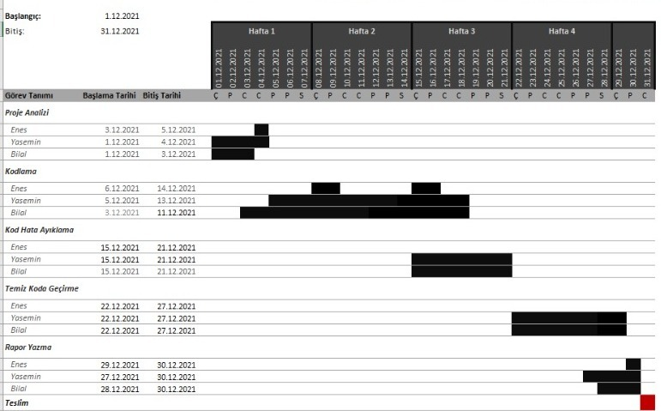

### Proje Risk Matrisi

Proje Risk atrisinin oluşturulması.

### Kullanılacak Teknolojik Alt Yapı ve Özellikler

### Dev C++ ile kodlandı.

### Gantt çizelgesi Excel ile yapıldı.

Use case şeması Draw.io ile oluşturturuldu

### Sistem Gereksinimleri

Windows/linux/mac işletim sistemleri.

# PROJE TASARIMI

## Mimari Tasarım

### Sistem Mimarisi [5]

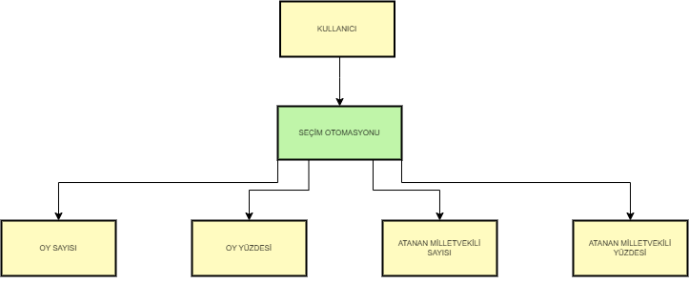

### Modüller

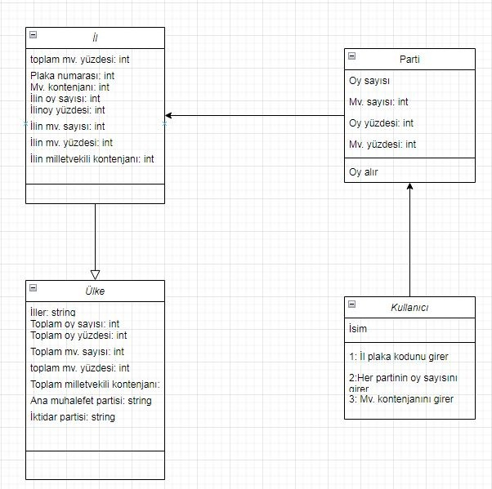

### Veritabanı Mimarisi

Veritabanı mimarisinin oluşturulması

* E/R diyagramlarının çizilmesi.
  + - * İlişkisel veritabanının oluşturulması.

## Detaylı Tasarım

Sınıflar: Kullanıcı, Mv. Hesaplayıcı, İl, Parti, Ülke, Sırala ve Derle

Kullanıcı İl plaka kodunu, partilerin oy sayısını ve Mv kontenjanını girer. Mv hesaplayıcı her ilden sonra mv atamalarını sağlar.Sıralama ve derlemenin ardından il ve ülke geneli sonuçlar listelenir.

### Varlık Tasarımları [6]

# 

# 5.GERÇEKLEŞTİRİM

Yazılımı Dev C++’ta çalıştırıyoruz.

Kodu derleyip çalıştırdığımızda karşılaştığımız ekran:

metin içeren bir resim

Açıklama otomatik olarak oluşturuldu

# Kullanıcıdan bilgilerini gireceği ilin plaka numarası alınır.

metin içeren bir resim

Açıklama otomatik olarak oluşturuldu

**Kullanıcıdan ilin milletvekili kontenjanı alınır**.

metin içeren bir resim

Açıklama otomatik olarak oluşturuldu

# Sırasıyla A’dan F’ye kadar partilerin oy sayıları alınır.

metin içeren bir resim

Açıklama otomatik olarak oluşturuldu

metin içeren bir resim

Açıklama otomatik olarak oluşturuldu

metin içeren bir resim

Açıklama otomatik olarak oluşturuldu

metin içeren bir resim

Açıklama otomatik olarak oluşturuldu

metin içeren bir resim

Açıklama otomatik olarak oluşturuldu

# Alınan girdilere göre program sıralama yapar ve atamaları sağlar.

# 6.SONUÇ

Proje amaca ulaşmış olup veriler girildiği takdirde doğru sıralamaları ve hesapları yapabilip milletvekili atamasını sağlıyor.

# REFERANSLAR

1. <https://batuhanakpunar.medium.com/gereksinim-analizi-nedir-7ef86a581b41>
2. <https://ba-works.com/blog/is-analizi-calismalarinda-use-case-ve-use-case-diyagram-kullanimi/>
3. <http://www.csharpnedir.com/articles/read/?id=472>
4. [**https://www.youtube.com/watch?v=BXVaAIVtN1g&ab_channel=HarunAltay**](https://www.youtube.com/watch?v=BXVaAIVtN1g&ab_channel=HarunAltay)

[5] [**https://tr.wikipedia.org/wiki/Sistem_mimarisi**](https://tr.wikipedia.org/wiki/Sistem_mimarisi)

[6] <https://support.microsoft.com/tr-tr/office/uml-i%C5%9Fbirli%C4%9Fi-diyagram%C4%B1-olu%C5%9Fturma-6978fee5-3319-4fbf-8a45-7cfd1062a6d4>

